PROPOSIÇÕES 01 - Vereador João Pedro Pazuch
INDICAÇÃO – 012/2022

Indico ao Excelentíssimo Senhor Prefeito Municipal em conjunto com Secretaria Municipal de Agricultura e Meio Ambiente, nos termos regimentais e ouvido o plenário, que seja finalizada a estufa da Escola do Pinhal.
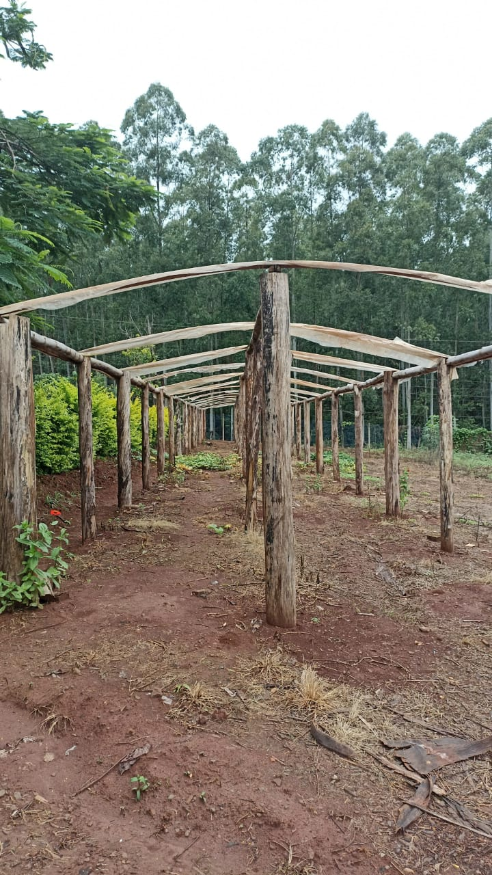

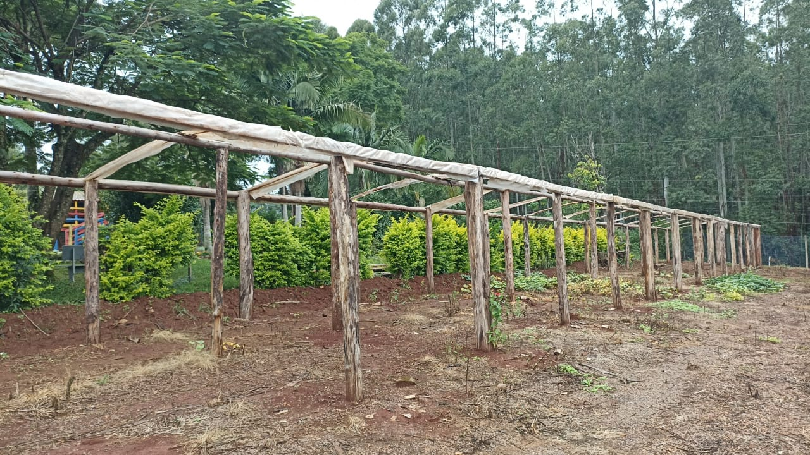

MENSAGEM JUSTIFICATIVA:

Senhores Vereadores:

A Escola do Pinhal, produz mudas para diversas hortas comunitárias de várias escolas do município e também produz hortaliças e legumes que são distribuídas para serem consumidas na merenda escolar do município. Assim, precisamos dar uma atenção especial para finalizar essa obra que é muito importante para a comunidade.

Atenciosamente,

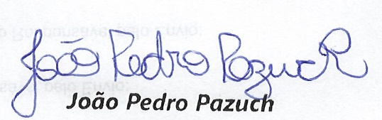
Bom Retiro do Sul, 05 de abril de 2022.

